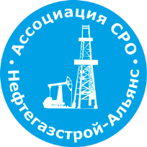 | Ассоциация саморегулируемая организация  «Объединение строителей объектов топливно-энергетического комплекса  «Нефтегазстрой-Альянс»
Российская Федерация, 107045, Москва, Ананьевский переулок, д.5, стр.3
тел.: +7 (495) 608-32-75; http://www.np-ngsa.ru; mail:info@np-ngsa.ru

Об изменении сведений, содержащихся в реестре членов | 24.05.2022 г.

ПРИКАЗ № 127-ВИ

На основании поступивших заявлений и документов в соответствии с п. 9.2.10 Устава Ассоциации СРО «Нефтегазстрой-Альянс», а также в связи с поступлением взноса в компенсационный фонд возмещения вреда:

ПРИКАЗЫВАЮ

Внести в реестр членов Ассоциации в отношении ООО «Элит-Групп» (ИНН 9721048069), номер в реестре членов Ассоциации - 536:

Категория сведений | Сведения
Размер взноса в компенсационный фонд саморегулируемой организации | Взнос в компенсационный фонд возмещения вреда: 500000 руб.
Сведения об уровне ответственности члена саморегулируемой организации по обязательствам по договору строительного подряда, по договору подряда на осуществление сноса, в соответствии с которым указанным членом внесен взнос в компенсационный фонд возмещения вреда | 2 (стоимость по одному договору подряда на осуществление строительства не превышает пятьсот миллионов рублей)

Генеральный директор А.А. Ходус

